Beginners level
3ème leçon
Révision des deux premières leçons :
Bonjour / bonsoir je m’appelle …….. - J’ai … ans – J’habite à …….
Comment allez-vous ? je vais bien et vous ?
Je suis professeur de français, et vous ?
Je suis marié et j’ai trois enfants. Ce sont trois fils.
Elle a un fils et une fille. Il a deux filles et un garçon
Il parle russe, elle parle chinois, nous parlons anglais.
Vous chantez à l’opéra ? moi, je chante à la chorale de Nundah.
1ère partie :
Conjugaison au présent de l’indicatif des verbes du 1er groupe :
exemple le verbe manger (racine mang + terminaison)
Je mang-e
Tu mang-es
Il/elle mang-e
Nous mang-eons
Vous mang-ez
Ils / elles mang-ent
Pour la conjugaison sur le net :
http://www.la-conjugaison.fr/
Un verbe irrégulier : le verbe être (to be) au présent de l’indicatif :
Je suis – tu es – il / elle est – nous sommes – vous êtes – ils / elles sont
2ème partie :
Je mange de la salade – tu manges des pâtes – il mange du riz – elle mange des pommes de terre – nous mangeons du pain – vous mangez des pommes – ils mangent des carottes – elles mangent du poisson
Je suis végétarien-ne – elle est carnivore – nous sommes abstinents – ils sont fumeurs – tu ne fumes pas
Une pomme – une poire – une orange – une laitue – une salade – un poisson – un oiseau – une vache – un veau un mouton – une brebis – un raisin – un concombre – un melon – un croissant – une flûte – une miche – le lait – le vin – la bière – la limonade – le cognac – le champagne –

Geography
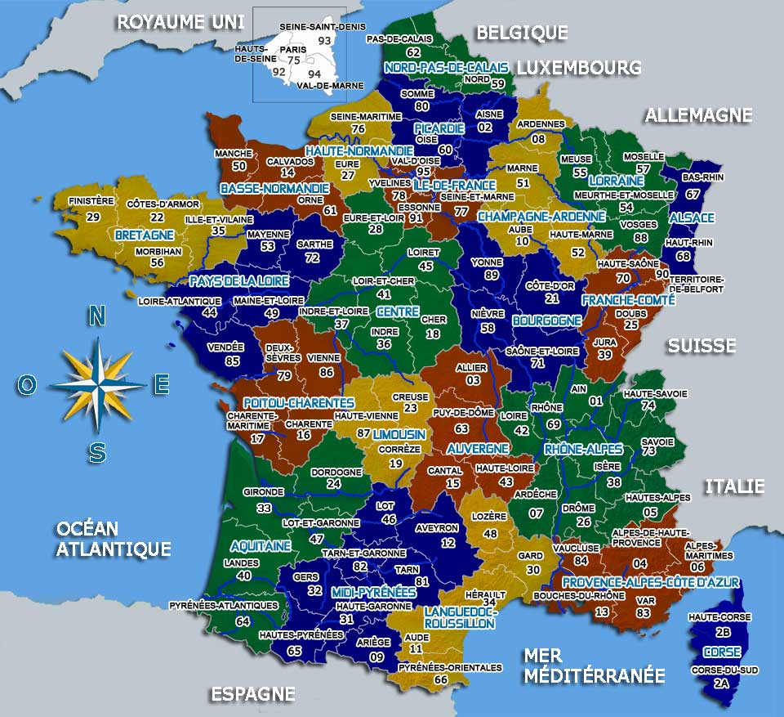
History
France has been occupied by hominids for over 1.8 millions years. Homo erectus appears in the country about 1.2 millions year ago. Homo Neanderthalensis lived in Europe, including France between 300 000 and 29 000 years ago while Homo sapiens was competing and interbreeding with Homo Neanderthalensis between 40 000 years ago until the extinction of this specy. The oldest excavated village in France is 6650 years old and is at Courthézon in the Vaucluse “département”. Around the 9th century B.C. the country was occupied by Celtic people but the Greek were present in Marseilles around 600 B.C. In 52 BC Julius Caesar won against these Gallic tribes and the Gallo-Roman country lasted until the Frankish invasion in the 5th century A.D.
Then of course the name of the country changed from Gaul to France (the name being taken from the Frank tribes led by Clovis the founder of the Merovingian dynasty that lasted until the 8th century A.D
http://fr.wikipedia.org/wiki/Chronologie_de_la_France_%C3%A0_la_Pr%C3%A9histoire_(jusqu%27%C3%A0_-1800)
http://fr.wikipedia.org/wiki/Chronologie_de_la_France_protohistorique_et_de_la_Gaule_ind%C3%A9pendante_(-1800/-50)
http://fr.wikipedia.org/wiki/Celtes
http://fr.wikipedia.org/wiki/M%C3%A9rovingiens

4ème partie Exercice
Using the translation tools on Google and the vocabulary learnt until today and also the website
la-conjugaison.fr, please translate into French:

I speak English ____________________________________________________

You speak German _________________________________________________

We speak French __________________________________________________

They speak Russian ________________________________________________

She is vegetarian __________________________________________________

He is a meat-eater __________________________________________________

You eat fish _______________________________________________________

We eat pasta _____________________________________________

